北京市西城区2021年高考化学一模试卷
阅卷人 |  | 一、单选题
得分 |  | 一、单选题
1．下列材料的主要成分属于有机物的是（ ）
A．国家速滑馆用于蒸发制冷的材料-二氧化碳
B．长征五号的整流罩前锥段材料-聚甲基丙烯酰亚胺
C．港珠澳大桥锚具材料-特殊工艺的低碳钢
D．我国自主研发的5G芯片的材料-硅
2．下列反应中，酸体现还原性的是（ ）
A．${MnO}_{2}$ 与浓盐酸共热制 ${Cl}_{2}$ B．${Na}_{2}{SO}_{3}$ 与浓硫酸共热制 ${SO}_{2}$
C．$Zn$ 与稀硫酸反应制 $H_{2}$ D．$Cu$ 与稀硝酸反应制备 $NO$
3．工业上利用反应 $3{Cl}_{2}+8{NH}_{3}{=N}_{2}+6{NH}_{4}Cl$ 检查氯气管道是否漏气。下列说法错误的是（ ）
A．将浓氨水接近管道，若产生白烟说明管道漏气
B．$N_{2}$ 的电子式为：
C．${NH}_{4}Cl$ 中只含有离子键
D．该反应中氧化剂和还原剂的物质的量之比为 $3:2$
4．元素周期律的发现是近代化学史上的一座里程碑。下列事实不能用元素周期律解释的是（ ）
A．${Na}_{2}{CO}_{3}$ 溶液中加盐酸，产生气泡
B．常温下，形状和大小相同的 $Mg$ 、 $Al$ 与同浓度盐酸反应， $Mg$ 条更剧烈
C．气态氢化物的稳定性： $H_{2}O>H_{2}S$
D．${Cl}_{2}$ 从 $NaBr$ 溶液中置换出 ${Br}_{2}$
5．下列关于室温下 $1L 0.1mol⋅L^{−1} {NH}_{3}⋅H_{2}O$ 溶液的说法正确的是（ ）
A．${NH}_{3}⋅H_{2}O$ 的电离方程式： ${NH}_{3}⋅H_{2}{O=NH}_{4}^{+}+{OH}^{−}$
B．加入少量 ${NH}_{4}Cl$ 固体后，溶液的 $pH$ 增大
C．滴加稀盐酸的过程中， $n({NH}_{4}^{+})$ 增大
D．与 ${FeCl}_{3}$ 溶液反应的离子方程式： ${Fe}^{3+}+3{OH}^{−}=Fe{(OH)}_{3}↓$
6．某小组用如图装置探究 ${SO}_{2}$ 的性质。下列离子方程式书写错误的是（ ）
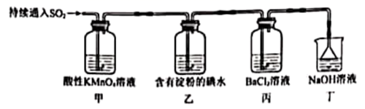
A．甲中紫色褪去： $5{SO}_{2}+2{MnO}_{4}^{−}+2H_{2}O=2{Mn}^{2+}+5{SO}_{4}^{2−}+4H^{+}$
B．乙中蓝色逐渐变浅： $I_{2}{+SO}_{2}{+2H}_{2}{O=2I}^{−}{+SO}_{4}^{2−}{+4H}^{+}$
C．丙中产生少量白色沉淀： ${Ba}^{2+}{+SO}_{2}{+H}_{2}{O=BaSO}_{3}↓{+2H}^{+}$
D．丁中可能的反应： ${SO}_{2}{+2OH}^{−}{=SO}_{3}^{2−}{+H}_{2}O$
7．下列说法正确的是（ ）
A．标准状况下， $22.4L {CCl}_{4}$ 含有的分子数约为 $6.02×{10}^{23}$
B．$1mol ^{18}O$ 含有的中子数约为 $8×6.02×{10}^{23}$
C．$1mol {NO}_{2}$ 和 $N_{2}O_{4}$ 的混合物中含有的氮原子数共约为 $3×6.02×{10}^{23}$
D．$0.1mol {Cl}_{2}$ 与足量的 $Fe$ 反应转移的电子数约为 $0.2×6.02×{10}^{23}$
8．新鲜水果和蔬菜中富含维生素 $C$ ，在 $I_{2}$ 作用下可转化为脱氢维生素 $C$ ，原理如图：
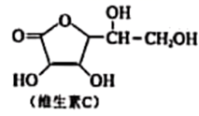$\overset{I_{2}}{→}$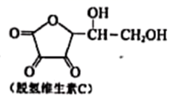
下列关于维生素 $C$ 的说法正确的是（ ）
A．分子式为 $C_{6}H_{7}O_{6}$
B．难溶于水，易溶于有机溶剂
C．与脱氢维生素 $C$ 都可使酸性 ${KMnO}_{4}$ 溶液褪色
D．与脱氢维生素 $C$ 互为同分异构体
9．下列实验方案能达到相应目的的是（ ）
A | B | C | D
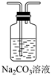 | 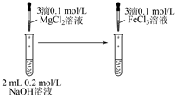 | 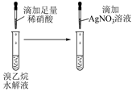 | 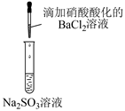

除去 ${CO}_{2}$ 中的 $HCl$ | 相同温度下的溶解度： $Mg{(OH)}_{2}>Fe{(OH)}_{3}$ | 检验溴乙烷水解产物中含有 ${Br}^{−}$ | 检验 ${Na}_{2}{SO}_{3}$ 溶液是否变质
A．A B．B C．C D．D
10．Claiscn重排反应是有机合成中常用的重要反应。以 ${CH}_{2}={CHOCH}_{2}CH={CH}_{2}$ 为例，其反应过程对应的机理有两种，如图(“ $−$ ”可表示单，双键)，下列说法错误的是（ ）
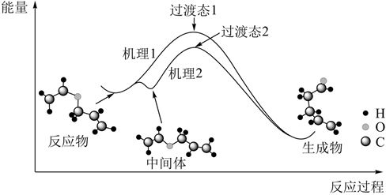
A．机理1：反应物→产物的过程中，有极性共价键断裂
B．机理2：反应物→中间体的过程中，没有化学键断裂，只有空间结构变化
C．该反应的化学方程式： ${CH}_{2}={CHOCH}_{2}CH={CH}_{2}→{CH}_{2}={CHCH}_{2}{CH}_{2}CHO$
D．相比于机理1，机理2所需活化能降低，活化分子百分比下降，反应速率减慢
11．一种新型高分子 $M$ 的合成方法如图：
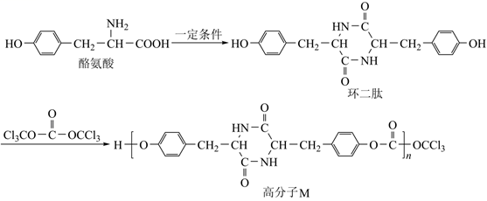 下列说法错误的是（ ）
A．酪氨酸能与酸、碱反应生成盐
B．$1mol$ 环二肽最多能与 $2mol NaOH$ 反应
C．高分子 $M$ 中含有 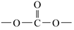 结构片段
D．高分子 $M$ 在环境中可降解为小分子
12．利用废铝箔(主要成分为 $Al$ ，含少量 $Mg$ 、 $Fe$ 等)制明矾 $[KAl{({SO}_{4})}_{2}⋅12H_{2}O]$ 的一种工艺流程如图：
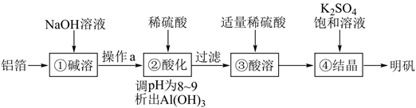
下列说法错误的是（ ）
A．①中生成了 $H_{2}$ ： ${2Al+2NaOH+2H}_{2}{O=2NaAlO}_{2}{+3H}_{2}↑$
B．操作 $a$ 是过滤，以除去难溶于 $NaOH$ 溶液的杂质
C．②③中加入稀硫酸的作用均是除去杂质
D．由④可知，室温下明矾的溶解度小于 ${Al}_{2}{({SO}_{4})}_{3}$ 和 $K_{2}{SO}_{4}$ 的溶解度
13．一定温度下，容积为 $2L$ 的密闭容器中发生反应： $A(g)+B(g)⇌C(g)+D(g)$ $ΔH>0$ ，容器中部分物质的含量见表( $t_{2}{>t}_{1}$ )：
反应时间/ $min$ | $$n(A)/mol$$ | $$n(B)/mol$$ | $$n(C)/mol$$ | $$n(D)/mol$$
0 | 1.2 | 0.6 | 0 | 0
$$t_{1}$$ | 0.8
$$t_{2}$$ |  | 0.2
下列说法正确的是（ ）
A．$t_{1} min$ 内， $D$ 的平均化学反应速率为 $v(D)=0{.4/t}_{1} mol·{(L·min)}^{−1}$
B．该温度下，反应的化学平衡常数 $K=1.0$
C．达到化学平衡状态时， $A$ 的转化率为 $66.7\%$
D．若升高温度，平衡逆向移动
14．相同温度和压强下，研究 ${Cl}_{2}$ 在不同溶液中的溶解度(用溶解 ${Cl}_{2}$ 的物质的量浓度表示)随溶液浓度的变化。在 $NaCl$ 溶液和盐酸中 ${Cl}_{2}$ 的溶解度以及各种含氯微粒的浓度变化如图。
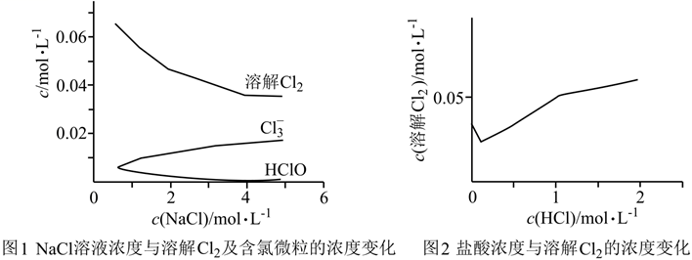 下列说法错误的是（ ）
A．由图1可知， ${Cl}_{2}$ 溶于 $NaCl$ 溶液时还发生了反应 ${Cl}_{2}+{Cl}^{−}⇌{Cl}_{3}^{−}$
B．随 $NaCl$ 溶液浓度增大， ${Cl}_{2}+H_{2}O⇌H^{+}+{Cl}^{−}+HClO$ 平衡逆移， ${Cl}_{2}$ 溶解度减小
C．随盐酸浓度增加 ${Cl}_{2}$ 与 $H_{2}O$ 的反应被抑制，生成 ${Cl}_{3}^{−}$ 为主要反应从而促进 ${Cl}_{2}$ 溶解
D．由上述实验可知， $H^{+}$ 浓度增大促进 ${Cl}_{2}$ 溶解，由此推知在稀硫酸中，随硫酸浓度增大 ${Cl}_{2}$ 的溶解度会增大
阅卷人 |  | 二、非选择题
得分 |  | 二、非选择题
15．$NSR$ ( ${NO}_{2}$ 的储存和还原在不同时段交替进行)技术时有效降低稀燃柴油和汽油发动机尾气中 ${NO}_{2}$ 的排放，其工作原理如图。
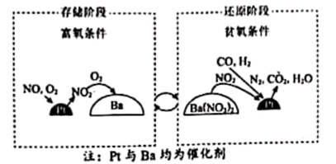
（1）已知： $N_{2}(g)+O_{2}(g)=2NO(g)$ ${ΔH}_{1}=+180.5kJ·{mol}^{−1}$
$2CO(g)+O_{2}(g)=2{CO}_{2}(g)$ ${ΔH}_{2}=−566kJ·{mol}^{−1}$
则 $NSR$ 技术工作原理的热化学方程式： $2CO(g)+2{NO(g)=N}_{2}(g)+{2CO}_{2}(g)$ ${ΔH}_{3}=$ 。
（2）①存储阶段： $Ba$ 存储 ${NO}_{2}$ 后转化为 $Ba{({NO}_{3})}_{2}$ 的化学方程式是 。
②还原阶段： ${NO}_{2}$ 从 $Ba{({NO}_{3})}_{2}$ 中释放，然后在 $Pt$ 的表面被 $CO$ 、 $H_{2}$ 还原为 $N_{2}$ 。若参加反应的 ${n(CO)=n(H}_{2})$ ，则反应的 $n(CO)：n(H_{2})：n({NO}_{2})=$ 。
（3）某实验小组模拟 $NSR$ 系统中的一个存储、还原过程，让尾气通过 $NSR$ 反应器，测得过程中出口 ${NO}_{2}$ 浓度变化如图。
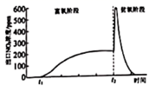
①$t_{1}$ 时刻前， ${NO}_{2}$ 的浓度接近0，原因是 。
②$t_{2}$ 时刻，切换至贫氧条件。 ${NO}_{2}$ 的浓度急剧上升又快速下降的原因是 。
16．羟胺( ${NH}_{2}OH$ )为无色固体，结构可视为 $−OH$ 替代 ${NH}_{3}$ 中1个 $−H$ ，羟胺具有和 ${NH}_{3}$ 类似的弱碱性，可以与盐酸反应生成盐酸羟胺( ${NH}_{2}OH⋅HCl$ )，盐酸羟胺是一种盐，易溶于水，溶解后完全电离为 ${NH}_{3}{OH}^{+}$ 和 ${Cl}^{−}$ 。
（1）${NH}_{2}OH⋅HCl$ 中 $N$ 元素的化合价是 。
（2）过氧化氢催化氧化氨水法制备盐酸羟胺的原理如下：
步骤1： 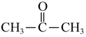 +NH₃+H₂O₂$\begin{aligned}\underset{_}{\underset{_}{催化剂}} \\ Δ\end{aligned}$ X+2H₂O
步骤2：X+HCl+H₂O⇌NH₂OH $·$ HCl+ 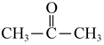
资料：丙酮( 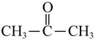 )是一种易溶于水的无色液体，沸点为 $57°C$ 。
①$X$ 的分子式为 $C_{3}H_{7}NO$ ，其核磁共振氢谱只有两个吸收峰，红外光谱显示其分子结构中存在羟基和碳氮双键。 $X$ 的结构简式是 。
②步骤1中，相同反应时间氨的转化率随温度变化如图1。温度高于 $65°C$ 时，随温度上升氨的转化率变化的原因是 。
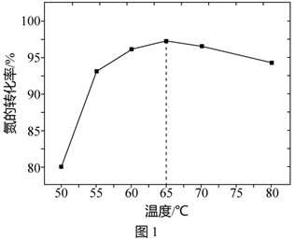
③步骤2中，在密闭容器中反应时， $X$ 的平衡转化率随温度变化如图2。该反应为 (填“吸热”或“放热”)反应。
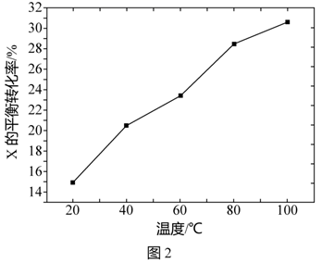
④步骤2中蒸馏出丙酮的目的是 (1点即可)。
（3）电化学法制备盐酸羟胺：
向两侧电极分别通入 $NO$ 和 $H_{2}$ ，以盐酸为电解质，组装原电池以制备盐酸羟胺。装置(图3)和正极反应机理图(图4)：
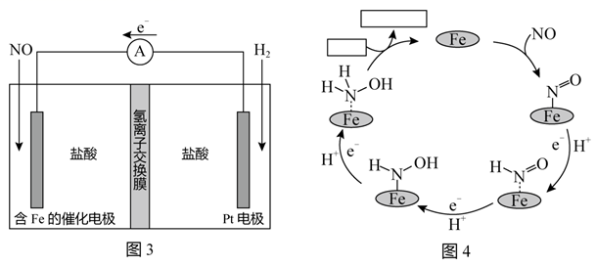①将图4方框中缺失的物质补充完整 。
②一段时间后，正极区的 $pH$ 与反应前相比 (填“增大”、“减小”或“不变”)(不考虑溶液体积的变化)。
17．米格列奈可用于治疗糖尿病，其合成路线如图：
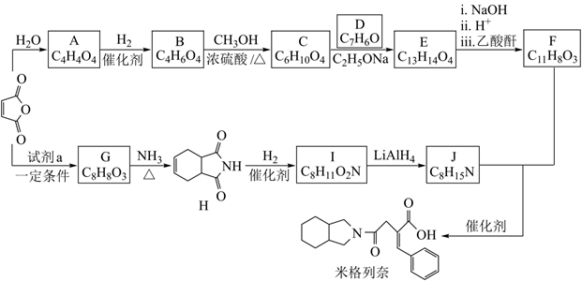 已知：i. 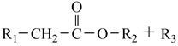 +R₃-CHO $\overset{C_{2}H_{5}OH}{→}$ H₂O+ 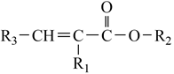
ii. 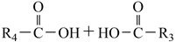$\overset{乙酸酐}{→}$ H₂O+ 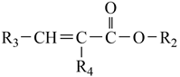
iii. 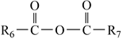 +R₈-NH₂$\overset{催化剂}{→}$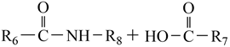
（1）$1mol A$ 能与 $2mol {NaHCO}_{3}$ 溶液反应生成气体， $A$ 中含有的官能团是 。
（2）$B→C$ 的化学方程式是 。
（3）$E$ 的结构简式是 。
（4）试剂 $a$ 为 ${CH}_{2}=CH−CH={CH}_{2}$ ，其名称是 。
（5）$I→J$ 的反应类型是 。
（6）$F+J→$ 米格列奈的过程中，会生成 $M$ ， $M$ 与米格列奈互为碳链异构的同分异构体，则 $M$ 的结构简式是 。
（7）酸性溶液中，可采用电解法由 $A$ 制 $B$ ，电解时的阴极反应式是 。
18．海水中的化学资源具有巨大的开发潜力。
（1）溴及其化合物广泛用于医药、塑料阻燃剂等。苦卤(含 ${Br}^{−}$ )提溴的工业流程如图：
苦卤(含Br) $\overset{{Cl}_{2}}{→}$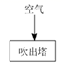 →吸收塔 $\overset{稀硫酸}{→}$ 蒸馏塔 $→$ 液溴
①向吹出塔中通空气的目的是 。
②吸收塔中盛有 ${Na}_{2}{CO}_{3}$ 溶液，通入足量 ${Br}_{2}$ 蒸气时，有 ${BrO}_{3}^{−}$ 和无色气体生成，反应的离子方程式是 。
（2）用如图所示装置( 表示斜发沸石)分离海水中的 $K^{+}$ 和 ${Na}^{+}$ ，料液(含 $K^{+}$ 、 ${Na}^{+}$ 、 ${Cl}^{−}$ 和 $I^{−}$ )先流过斜发沸石吸附 $K^{+}$ 和 $I^{−}$ 。然后通电，双极膜产生的 $H^{+}$ 将 $K^{+}$ 交换下来， ${OH}^{−}$ 将 $I^{−}$ 交换下来，得到 $A$ 溶液。
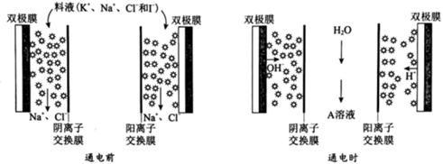
①简述 $A$ 溶液中含 $K^{+}$ 不含 ${Na}^{+}$ 的原因：
。
②海水中 ${c(K}^{+}{)>c(I}^{−})$ ，则 $A$ 溶液中的溶质是 。为了提高产率并防止原料浪费，通电一段时间后，将阴、阳极的斜发沸石对调，继续通电，此时斜发沸石内主要反应的离子方程式是 。
（3）$KI$ 广泛用于皮肤科、眼科等疾病的治疗。利用海水中获得的 $I_{2}$ 和(2)中获得的 $A$ 溶液及 $Fe$ 粉，可获得纯度较高的 $KI$ 晶体，流程如图：
A溶液 $\overset{{适量I}_{2}}{\underset{加热}{→}}$ 溶液1(pH为6~7) $\overset{Fe粉}{→}$ $\overset{过滤}{\underset{{除去Fe(OH)}_{2}}{→}}$ 溶液2 $\overset{操作1}{→}$ KI晶体
已知：i. $KI$ 的溶解度
温度/ $°C$ | 6 | 20 | 60 | 100
$KI$ 的溶解度/ $g$ | 128 | 140 | 176 | 206
ii. ${3I}_{2}{+6KOH=5KI+KIO}_{3}{+3H}_{2}O$
①用化学方程式说明加入 $Fe$ 粉的作用： 。
②操作1是 ，过滤，洗涤，干燥。
19．某小组同学根据 ${Fe}^{3+}$ 、 ${Fe}^{2+}$ 和 ${Zn}^{2+}$ 的氧化性推断溶液中 $Zn$ 与 ${Fe}^{3+}$ 可能先后发生两个反应： $2{Fe}^{3+}+Zn=2{Fe}^{2+}+{Zn}^{2+}$ ， ${Fe}^{2+}+{Zn=Zn}^{2+}+Fe$ ，进行如下实验。
实验 | 试剂 | 现象
Ⅰ | $2mL 0.1mol⋅L^{−1} {FeCl}_{3}$ 溶液、过量锌粉 | 黄色溶液很快变浅，接着有无色气泡产生，固体中未检出铁
Ⅱ | $2mL pH≈0.70$ 的 $1mol⋅L^{−1} {FeCl}_{3}$ 溶液、过量锌粉 | 片刻后有大量气体产生，出现红褐色浑浊，约半小时后，产生红褐色沉淀，溶液颜色变浅，产生少量铁
（1）取实验Ⅰ反应后的少量溶液，滴加几滴 $K_{3}[Fe{(CN)}_{6}]$ 溶液，生成 ，证明有 ${Fe}^{2+}$ 。
（2）结合化学用语解释实验Ⅱ中产生红褐色浑浊的原因： 。
（3）实验Ⅲ，用 ${Fe}_{2}{({SO}_{4})}_{3}$ 溶液和 $Fe{({NO}_{3})}_{3}$ 溶液替代实验Ⅱ中的 ${FeCl}_{3}$ 溶液：
实验 | 试剂 | 现象
Ⅰ | $2mL pH≈0.70$ 的 $1mol⋅L^{−1} Fe{({NO}_{3})}_{3}$ 溶液、过量锌粉 | 约半小时后，溶液变为深棕色且浑浊，无铁产生

Ⅱ | $2mL pH≈0.70$ 的 $a mol⋅L^{−1} {Fe}_{2}{({SO}_{4})}_{3}$ 溶液、过量锌粉 | 约半小时后，溶液呈浅绿色且浑浊，有少量铁产生
资料： ${Fe}^{2+}+NO⇌{[Fe(NO)]}^{2+}$ ， ${[Fe(NO)]}^{2+}$ 在溶液中呈棕色。
①a= 。
②有人认为Ⅰ中深棕色溶液中存在 ${[Fe(NO)]}^{2+}$ ，设计实验证明。实验的操作和现象是 。
③对照实验Ⅱ和Ⅲ， $Fe{({NO}_{3})}_{3}$ 溶液与过量锌粉反应没有生成铁的原因是 。
（4）实验Ⅳ：将实验Ⅱ中 ${FeCl}_{3}$ 水溶液换成 ${FeCl}_{3}$ 无水乙醇溶液，加入足量锌粉，刻后，反应放热，有大量铁产生。由实验Ⅰ~Ⅳ可知：锌能否与 ${Fe}^{3+}$ 反应得到单质铁，与 $Zn$ 和 ${Fe}^{3+}$ 的物质的量、 ${Fe}^{3+}$ 的浓度、 、 等有关。
答案解析部分
1．【答案】B
【知识点】合金及其应用；无机化合物与有机化合物的概念
【解析】【解答】A．二氧化碳是无机物，A项不符合题意；
B．聚甲基丙烯酰亚胺是有机物，B项符合题意；
C．低碳钢属于合金，C项不符合题意；
D．硅属于单质，不属于有机物，D项不符合题意；
故答案为：B。
【分析】一般还哪有碳元素的化合物叫做有机物，但是不是所有含有碳元素的化合物均是有机物，常见的碳、一氧化碳、二氧化碳、等均是无机物，而硅不含碳元素是无机物。低碳钢虽还哪有碳元素但是是无机物
2．【答案】A
【知识点】氧化还原反应；氧化性、还原性强弱的比较
【解析】【解答】A．Cl元素的化合价升高，还生成氯化锰，则盐酸作还原剂表现还原性，故A符合题意；
B．S元素的化合价不变，只表现酸性，故B不符合题意；
C．由Zn+H₂SO₄=ZnSO₄+H₂↑，H元素的化合价降低，表现氧化性，故C不符合题意；
D．由3Cu+8HNO₃=3Cu(NO₃)₂+2NO↑+4H₂O可知，N元素的化合价降低，表现氧化性，故D不符合题意；
故答案为：A。
【分析】常见的酸是盐酸、硫酸、硝酸、硫酸和硝酸中的硫元素和氮元素化合价已经是最高，只能左氧化剂和体现酸性，而盐酸中的氯元素化合价是-1价，化合价可以升高可以做还原剂
3．【答案】C
【知识点】离子键的形成；氧化还原反应；氧化性、还原性强弱的比较；电子式、化学式或化学符号及名称的综合
【解析】【解答】A．将浓氨水接近氯气管道，若产生白烟则有氯化铵生成说明管道漏气，故A不符合题意；
B． $N_{2}$ 中氮氮为共价键，其电子式为： ，故B不符合题意；
C． ${NH}_{4}Cl$ 中只既含有离子键，也还有共价键，故C符合题意；
以上内容仅为本文档的试下载部分，为可阅读页数的一半内容。如要下载或阅读全文，请访问：https://d.book118.com/038137074134006027

